Randonnée à Aigues-Vives. Minervois. Hérault.
Itinéraire N°4.
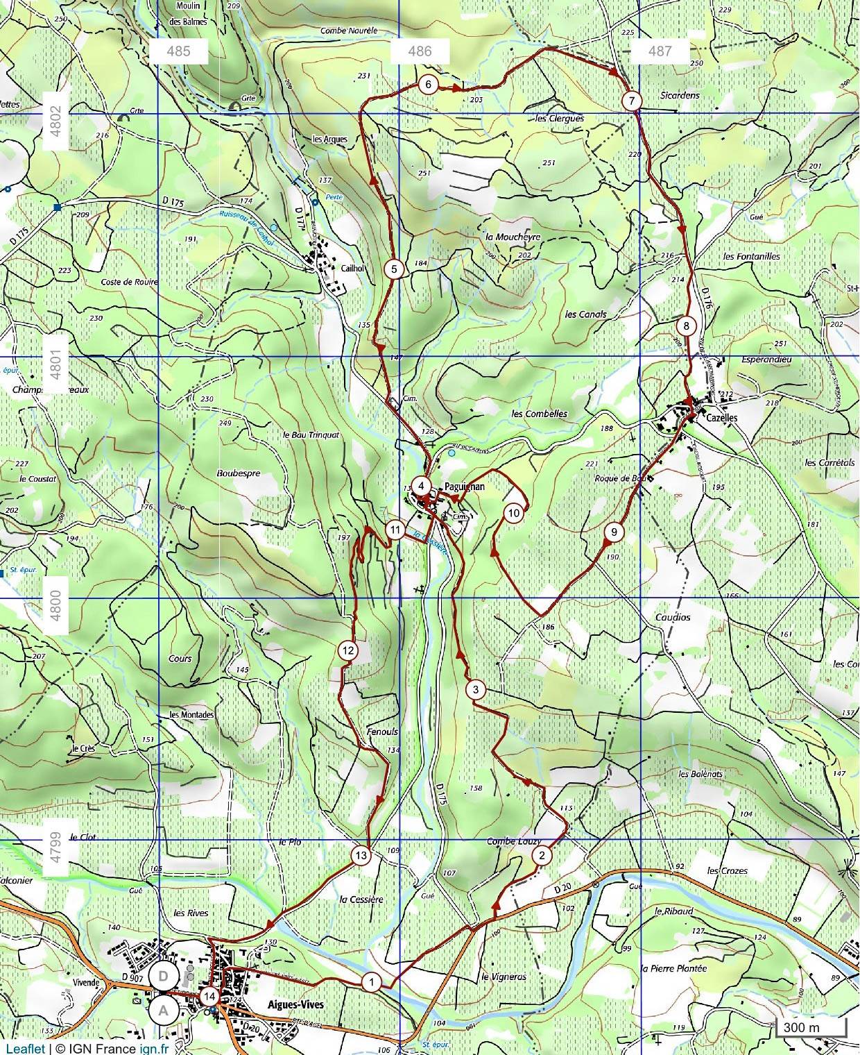
Cet itinéraire part du parking de la salle des Fêtes sur la D907. Il est proposé pour le groupe de niveau 4.
Passage à gué au kilomètre 1, si pas possible aller chercher la D20 pour reprendre l’itinéraire.

Distance parcourue : 14 km. Dénivelés cumulés : 290 m, durée estimée pour ce groupe de niveau : 5 h 25, hors repas.
Indice IBP 2
